Первичная обработка данных (Statistica)

Краткие теоретические сведения
Всякая группа состоит из особей или объектов, отличающихся друг от друга по каждому из признаков.
Средняя величина какого-нибудь признака определяется для того, чтобы получить характеристику этого признака для всей изучаемой группы в целом:
$μ=\sum_{i}{\frac{X_{i}}{n}}$. (4.1)
Степень разнообразия особей в группе по изучаемому признаку измеряется несколькими показателями, из которых наибольшее значение имеет стандартное отклонение:
$σ=\sqrt{\frac{x^{2}}{n−1}}$. (4.2)
Скошенность кривой называется асимметрией:
$A=\frac{\sum{x^{3}}}{n⋅σ^{3}}$. (4.3)
Правосторонняя асимметрия – отрицательна, левосторонняя – положительна.
Отклонение крутизны называют эксцессом:
$E=\frac{\sum{x^{4}}}{n⋅σ^{4}}−3$. (4.4)
Эксцесс положителен при островершинной кривой, отрицателен при плосковершинной.
Ошибка средней арифметической:
$s_{μ}=\frac{σ}{\sqrt{n}}$. (4.5)
Ошибка стандартного (среднего квадратического) отклонения:
$s_{μ}=\frac{σ}{\sqrt{2⋅n}}=\frac{s_{μ}}{\sqrt{2}}=0\text{.}\text{707}×s_{μ}$. (4.6)

Ошибка показателя асимметрии:
$s_{A}=\sqrt{\frac{6}{n}}$. (4.7)
Ошибка показателя эксцесса:
$s_{E}=\sqrt{\frac{\text{24}}{n}}=2⋅s_{A}$. (4.8)
Проверка выбросов (выпадов, артефактов) должна проводиться всегда перед началом обработки полученных первичных данных. Если подтвердится, что резко выделяющееся значение действительно не может относиться к объектам данной группы, и попало в записи вследствие ошибок внимания, следует такой выброс исключить из обработки. Проверка выбросов может производиться по критерию, равному нормированному отклонению выброса:
$T=\frac{{\hat{X}}_{i}−μ}{σ}≥T_{\text{st}}$, (4.9)
где:
Т – критерий выброса;
${\hat{X}}_{i}$– выделяющееся значение признака (или очень большое или очень малое);
μ, σ – средняя и сигма, рассчитанные для группы, включающей артефакт;
T_{st} – стандартные значения критерия выбросов, определяемых по таблице 1.
Таблица 1 – Стандартные значения критерия выбросов (T_{st})
n | T_{st} | n | T_{st} | n | T_{st} | n | T_{st}
2 | 2,0 | 16 – 20 | 2,4 | 47 – 66 | 2,8 | 125 – 174 | 3,2
3 – 4 | 2,1 | 21 – 28 | 2,5 | 67 – 84 | 2,9 | 175 – 349 | 3,3
5 – 9 | 2,2 | 29 – 34 | 2,6 | 85 – 104 | 3,0 | 350 – 599 | 3,4
10 – 15 | 2,3 | 35 – 46 | 2,7 | 105 – 124 | 3,1 | 600 – 1500 | 3,5

Если Т ≥ T_{st}, то анализируемое значение признака является выбросом. Альтернатива Т < T_{st} не позволяет исключить из анализа значение признака.
Для того чтобы оценить генеральный параметр для количественных признаков в форме доверительных границ необходимо:
- Проверить на нормальность распределения исходных данных.
- Установить число степеней свободы по правилам, приведенным при описании оценки каждого параметра.
- Установить, исходя из ответственности исследования, порог вероятности безошибочных прогнозов (β₁ = 0,95, β₂= 0,99, β₃= 0,999).
- В соответствии с числом степеней свободы найти значение критерия надежности t по таблице стандартных значений критерия Стьюдента. При отсутствии таблицы показатель надежности для данного исследования можно приближенно определить по приведенным формулам. Если объем выборки превышает нижние пределы больших выборок (n > 30, n > 100, n > 200), то показатели надежности берутся постоянные для каждого порога вероятности:
t₁ = 2,0; t₂ = 2,6; t₃ = 3,3.
- Рассчитать ошибку выборочного показателя.
- Определить возможную погрешность оценки генерального параметра, помножив критерий надежности на ошибку репрезентативности: $Δ=t⋅s_{μ}$.
- Установить доверительные границы генерального параметра; возможный максимум $\overline{μ}=μ+Δ$и гарантированный минимум $\overline{μ}=μ−Δ$.

Подготовительные процедуры
Процедуры, связанные с сортировкой массивов данных и поисками выбросов выполняются в табличном редакторе Microsoft Excel.
Запустите программный продукт Statistica 6.
Сформируйте таблицу исходных данных: в окне File выбрать New (рисунок 1). После этого щелкните мышкой OK.

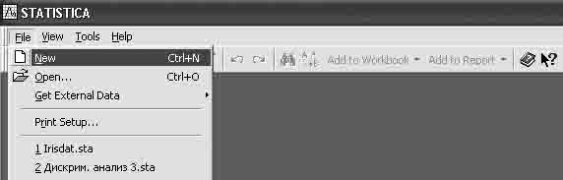
Рисунок 1 – Открытие таблицы
В появившемся окне задайте число строк (Number of cases) и столбцов (Number of variables) (рисунок 2). Щелкнете мышкой OK.

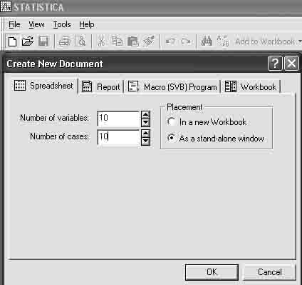
Рисунок 2 – Формирование таблицы
Теперь в таблицу необходимо внести исходные данные, осуществив набор непосредственно или вставку копии из файла, например, табличного редактора MS Excel (рисунок 3).

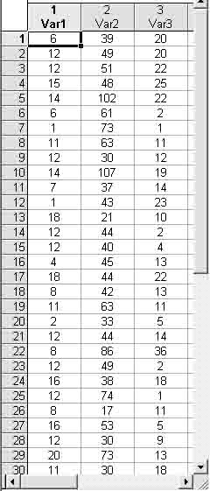
Рисунок 3 – Исходные данные

Первичный анализ статистических данных
В меню выберите Statistics и запустите модуль Basic Statistics/Tables (Основные статистики/таблицы). Высветите в стартовой панели модуля Basic Statistics/Tables (Основные статистики/таблицы) строку Descriptive statistics (Описательная статистика) (рисунок 4).
Шаг 1. Нажмите кнопку OK. Перед вами откроется окно Descriptive statistics (Описательная статистика). Выполните установки, как показано на рисунках 5 и 6. В окне Number of intervals установите необходимое число интервалов для построения гистограмм.

Рисунок 4 – Запуск модуля Descriptive statistics (описательная статистика)
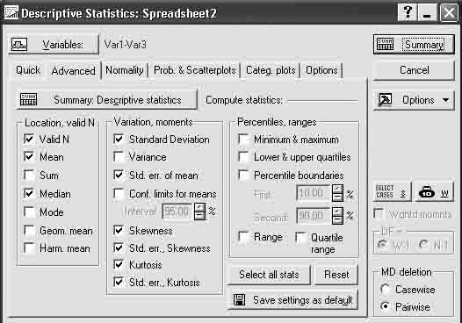
Рисунок 5 – Предварительные установки Advanced
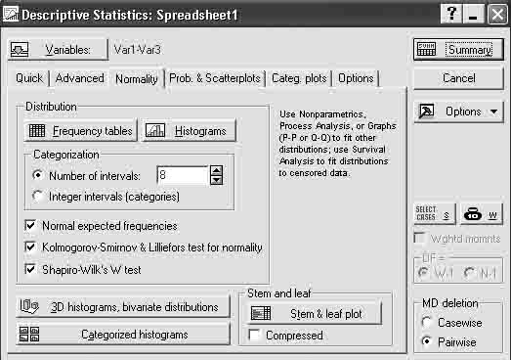
Рисунок 6 – Предварительные установки Normality
Шаг 2. Загрузите в систему Statistica исходные данные. Для этого левой кнопкой щелкните по клавише Variables. В появившемся окне, нажав и не отпуская левую кнопку мышки, пометьте необходимые для последующего анализа столбцы, в данном случае Var1 – Var3
(рисунок 7).

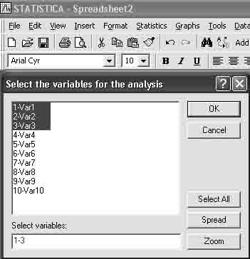
Рисунок 7 – Загрузка данных
Шаг 4. В диалоговом окне результатов Quick (рисунок 8) последовательно нажмите кнопки:
- Histograms (Гистограммы);
- Summary Descriptive statistics (Описательная статистика);
- Frequency Tables (Таблица частот).

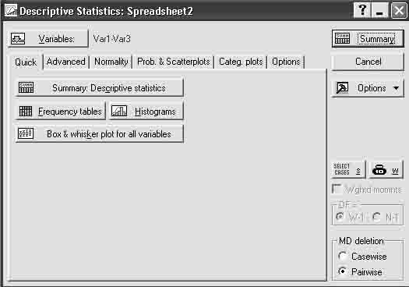
Рисунок 8 – Диалоговое окно результатов Quick
Результаты статистической обработки представлены на
рисунках 9 –11.
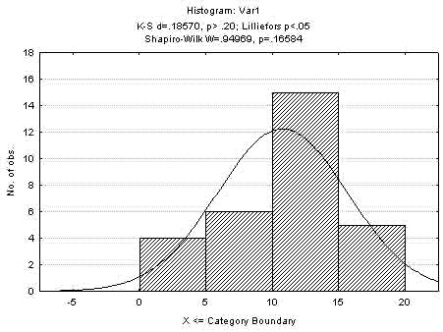
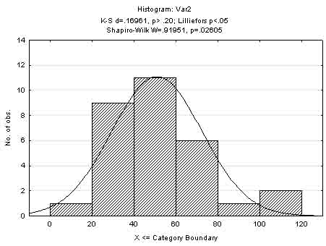
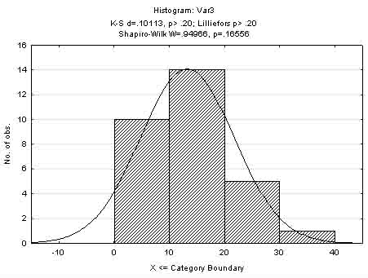
Рисунок 9 – Гистограммы
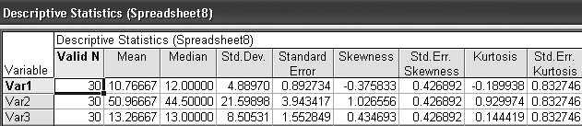
Рисунок 10 – Описательная статистика
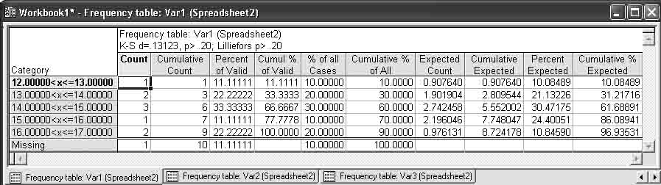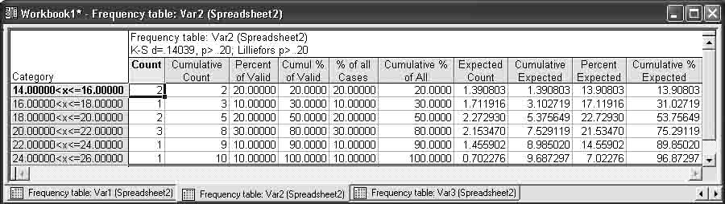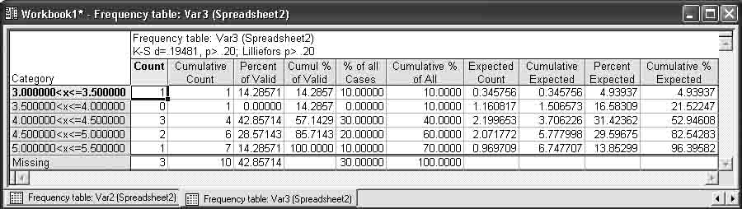
Рисунок 11 – Таблицы частот
Из представленной обработки следует, что все массивы данных описываются функцией нормального распределения, так как
отношения эксцессов и асимметрий к их ошибкам меньше трех
(рисунок 10), по критерию Колмогорова-Смирнова р > 0,2
(рисунок 9) и по критерию Шапиро-Уилка р > 0,01. Дополнительно информацию можно извлечь из анализа результатов обработки, представленных в таблицах (рисунки 10, 11). Нормальность распределения также можно проверить по критерию χ²-квадрат.
Шаг 1. Для этого в меню выберите Statistics и запустите модуль Distribution Fitting (Подгонка распределения) (рисунок 12).

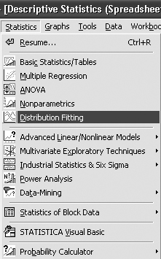
Рисунок 12 – Запуск модуля Distribution Fitting
(Подгонка распределения)
Шаг 2. В появившемся окне выполнить установки, как показано на рисунке 13. Нажмите кнопку OK.

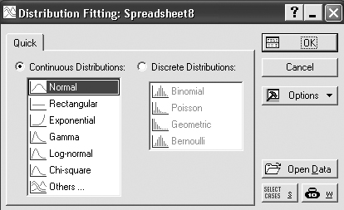
Рисунок 13 – Окно модуля Distribution Fitting
(подгонка распределения)
Шаг 3. Перед вами откроется окно Fitting Continuous Distribution (Подгонка непрерывного распределения). Выполните установки, как показано на рисунке 14.
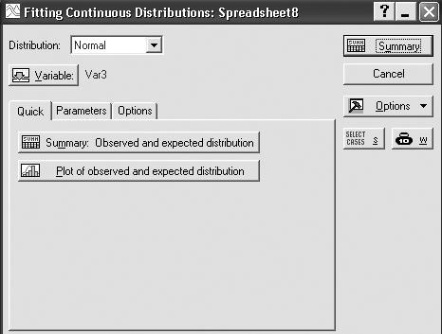
Рисунок 14 – Диалоговое окно результатов Quick
Шаг 4. Нажмите клавишу Plot of observed and expected distribution (График наблюдаемого и ожидаемого распределения).
Результат представлен на рисунке 15. Аналогично выполните обработку остальных массивов. Если р > 0,01, то массив данных удовлетворяет функции нормального распределения.
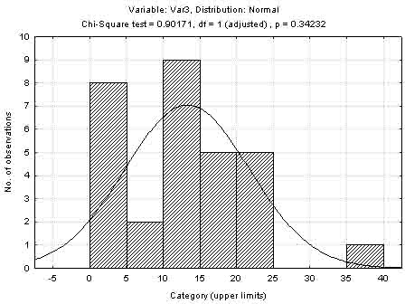
Рисунок 15 – Результат обработки

Задания для выполнения
- Введите в таблицу Statistica исходные данные из Приложения А (таблица А1), предварительно отредактировав и проверив их на наличие артефактов в табличном редакторе MS Excel.
- Выполните подготовительные и расчетные процедуры в соответствии с порядком операций, выполненных в настоящем разделе.
- Получите результат и сделайте заключение.

